大同大學餐廳膳食衛生檢查結果
檢查時間:114年10月23日(星期四)上午0900-1100時
檢查人員:連靜慧營養師
缺失項目:
- 上週(10月16日)衛生檢查缺失複查，請參閱表1。
- 上週(10月16日)衛生檢查缺失複查和改善狀況照片，請參閱表2。
- 本週個別餐廳缺失統計表，請參閱表3。
- 本週個別餐廳缺失照片，請參閱表4。
表1. 上週缺失統計表
餐廳 |  | 作業場所  衛生管理 | 複檢 | 從業人員  衛生管理 | 複檢 | 驗收及儲存  衛生管理 | 複檢 | 其他 | 複  檢
 | 經營包商 |  |  |  |  |  |  | 自助餐旁邊的自動門回彈壞掉 | ×
 | 黎品味自助餐 | - 放置餐盒的桌上不潔  2.電鍋蓋不潔 | ok  ok |  |  | 味精袋需密封 | ok
 | 99早餐
 | 玉福滷味 | - 電扇不潔  2.廚房雜物需整理 | ×  ok
 | 想點
 | 小綿羊與大野狼蓋飯
 | 八方雲集 |  |  | 工作人員未戴帽子 | ×

表2.上週檢查缺失改善照片
黎品味自助餐 | 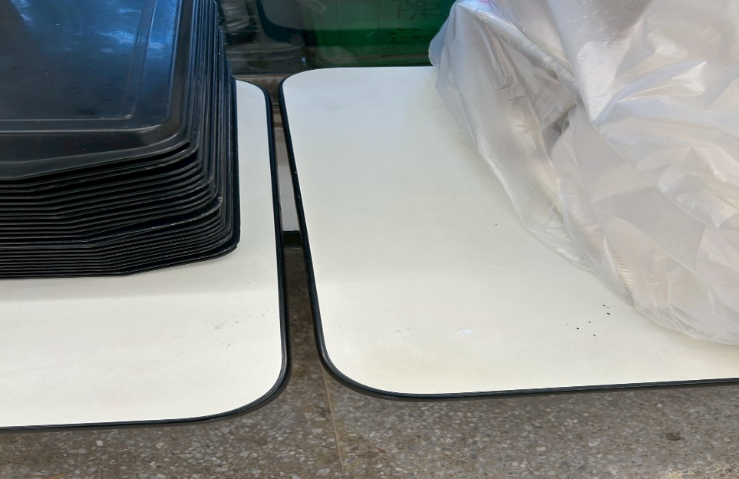 | 放置餐盒的桌上不潔(已改善)
黎品味自助餐 | 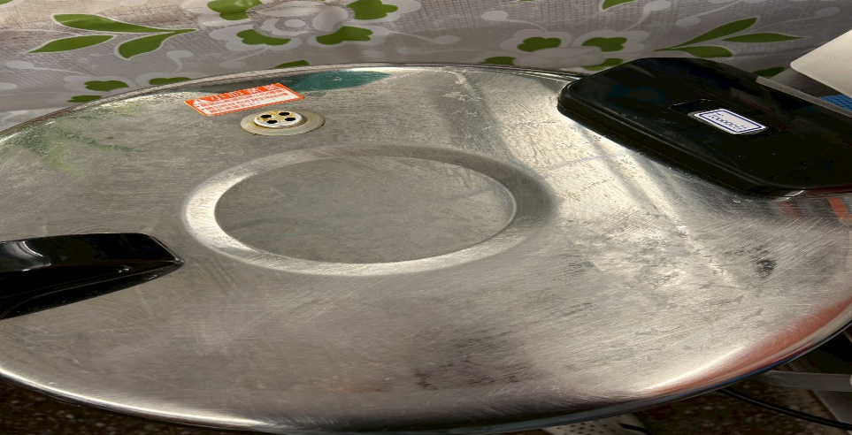 | 電鍋蓋不潔(已改善)
黎品味自助餐 | 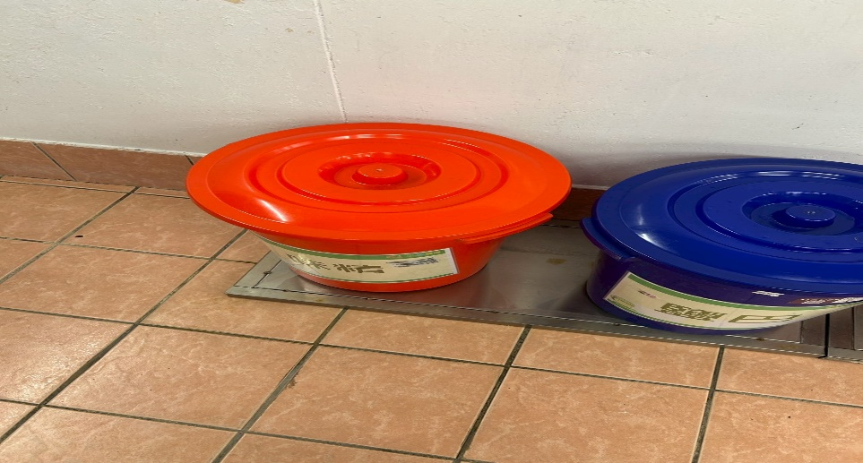 | 味精袋需密封  (已改善)
玉福滷味 | 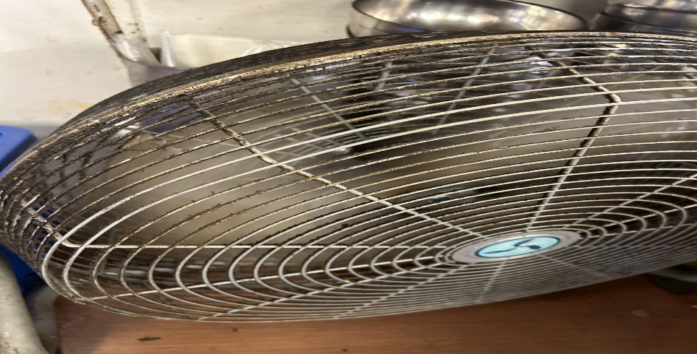 | 電扇不潔(未改善)
表3.本週個別餐廳缺失統計
餐廳 |  | 作業場所  衛生管理 | 從業人員  衛生管理 | 驗收及儲存  衛生管理 | 其他
經營 | 經營包商
經營 | 黎品味自助餐 | 夾子不潔 |  | 泡菜有效日期和分裝日期錯誤填寫
經營 | 99早餐
經營 | 玉福滷味
經營 | 想點
經營 | 小綿羊與大野狼蓋飯 | 飯鍋蓋不潔  (已現場改善) |  | 飯匙不潔
經營 | 八方雲集

表4.本週檢查缺失改善照片
黎品味自助餐 | 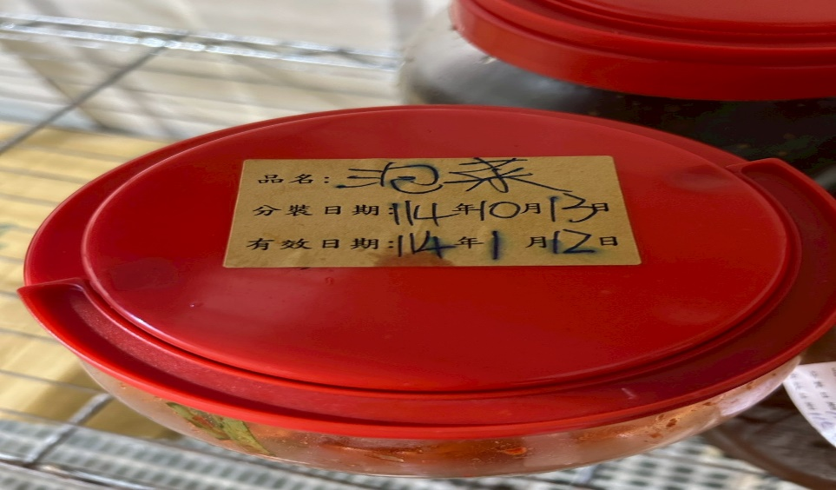 | 泡菜有效日期和分裝日期錯誤填寫
黎品味自助餐 | 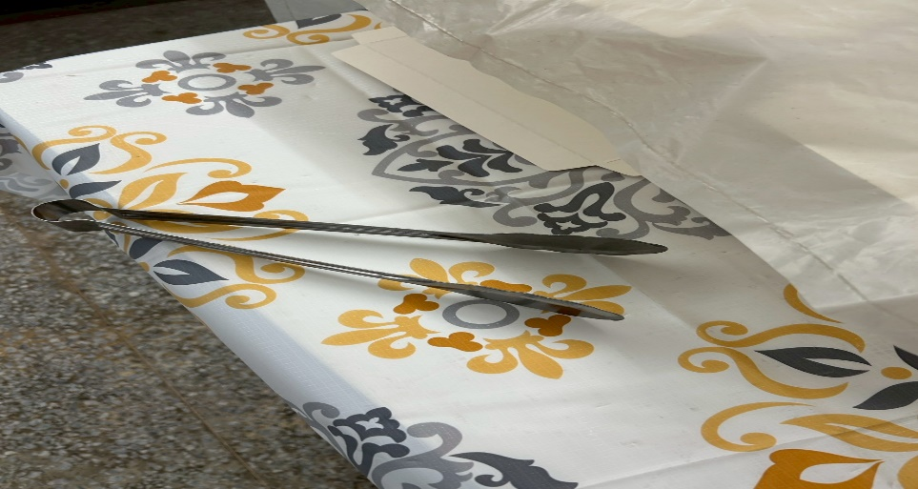 | 夾子不潔
小綿羊與大野狼蓋飯 | 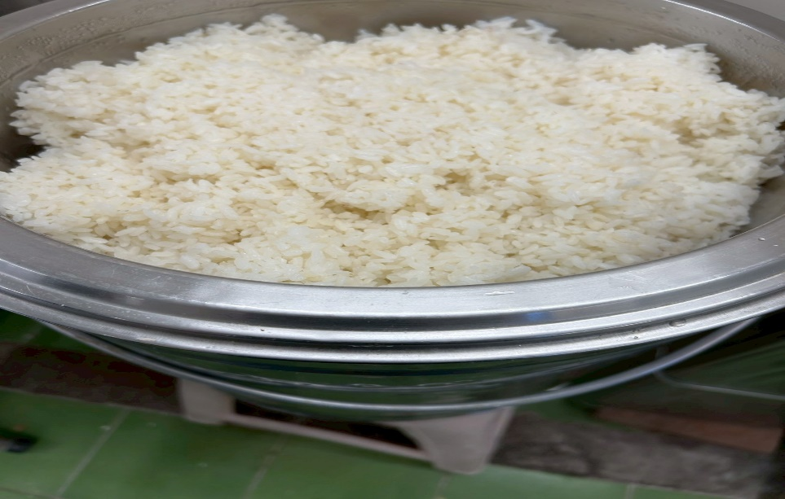 | 飯鍋蓋不潔  (已現場改善)
小綿羊與大野狼蓋飯 | 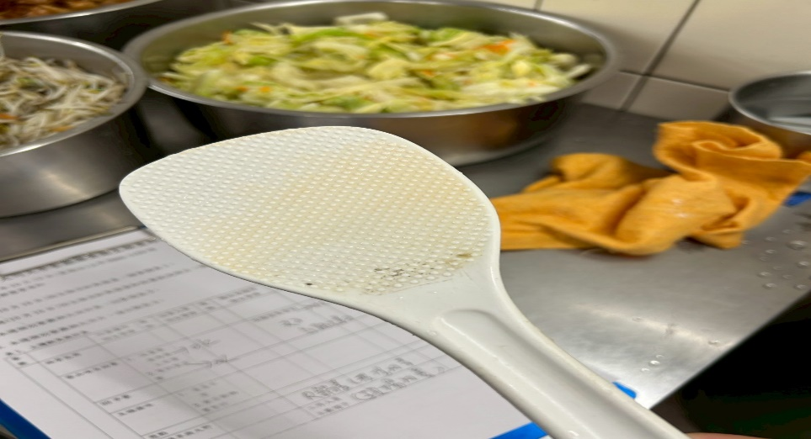 | 飯匙不潔

敬陳
總務長
承辦人 | 總務處組長 | 總務長

